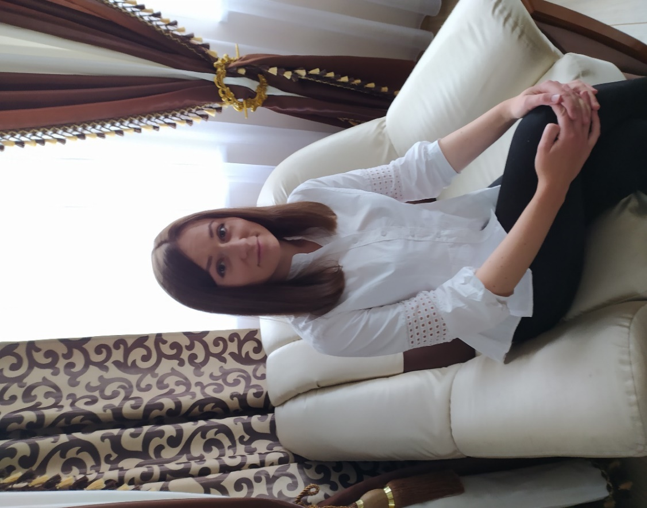
Більчак (Скиданюк) Марія Дмитрівна.
У 2014 році закінчила з відзнакою Прикарпатський національний університет ім. В. Стефаника за спеціальністю «Географія», та здобула кваліфікацію вчителя географії, біології та основ економіки, організатора краєзнавчо-туристичної роботи. Також в цьому році закінчила навчання за спеціальністю «Фінанси та кредит» Економічного факультету ПНУ ім. В. Стефаника.
З 2014 року працюю вчителем у Манявському ліцеї.
Мої учні є призерами Національного етапу XІІ Міжнародного конкурсу екологовалеологічної спрямованості «Ось мій рідний край, ось мій рідний дім».
З 2017 року працюю в сфері позашкільної освіти (керівником гуртків краєзнавчого напрямку Богородчанської філії Івано-Франківського обласного державного центру туризму і краєзнавства учнівської молоді).
У 2019 році призначена на посаду методиста Івано-Франківського обласного центру туризму і краєзнавства. Займаюся краєзнавчими дослідженнями рідного краю. Є членом суддівської колегії учнівських конкурсних пошуково-дослідницьких робіт обласного туру Всеукраїнських краєзнавчих акцій та експедицій учнівської молоді.
Як керівник, беру участь у Всеукраїнських конференція учнівської та студентської молоді. Вихованці під моїм керівництвом є призерами обласних та Всеукраїнських зльотів юних туристів-краєзнавців.

